提公因式法（基础）
【学习目标】
- 了解因式分解的意义,以及它与整式乘法的关系；
2． 能确定多项式各项的公因式，会用提公因式法将多项式分解因式.
【要点梳理】
要点一、因式分解
把一个多项式化成几个整式积的形式，叫做把这个多项式因式分解，也叫做把这个多项式分解因式.
要点诠释：（1）因式分解只针对多项式，而不是针对单项式，是对这个多项式的整体，而不是部分，因式分解的结果只能是整式的积的形式.
（2）要把一个多项式分解到每一个因式不能再分解为止.
（3）因式分解和整式乘法是互逆的运算，二者不能混淆.因式分解是一种恒等变形，而整式乘法是一种运算.
要点二、公因式
多项式的各项中都含有相同的因式，那么这个相同的因式就叫做公因式.
要点诠释：（1）公因式必须是每一项中都含有的因式.
（2）公因式可以是一个数，也可以是一个字母，还可以是一个多项式.
（3）公因式的确定分为数字系数和字母两部分：①公因式的系数是各项系数的最大公约数.②字母是各项中相同的字母，指数取各字母指数最低的.
要点三、提公因式法
把多项式分解成两个因式的乘积的形式，其中一个因式是各项的公因式，另一个因式是，即，而正好是除以所得的商，这种因式分解的方法叫提公因式法．
要点诠释：（1）提公因式法分解因式实际上是逆用乘法分配律，
即 .
（2）用提公因式法分解因式的关键是准确找出多项式各项的公因式.
（3）当多项式第一项的系数是负数时，通常先提出“—”号，使括号内的第一项的系数变为正数，同时多项式的各项都要变号.
（4）用提公因式法分解因式时，若多项式的某项与公因式相等或它们的和为零，则提取公因式后，该项变为：“＋1”或“－1”，不要把该项漏掉，或认为是0而出现错误.
【典型例题】

类型一、因式分解的概念
1、（2016•石家庄校级模拟）下列等式从左到右的变形是因式分解的是（ ）
A．6a²b²=3ab•2ab B．2x²+8x﹣1=2x（x+4）﹣1
C．a²﹣3a﹣4=（a+1）（a﹣4） D．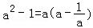
【思路点拨】根据因式分解的定义是将多项式形式变成几个整式的积的形式，从对象和结果两方面去判断．
【答案】C.
【解析】A、是单项式乘单项式的逆运算，不符合题意；
B、右边结果不是积的形式，不符合题意；
C、a²﹣3a﹣4=（a+1）（a﹣4），符合题意；
D、右边不是几个整式的积的形式，不符合题意．故选：C．
【总结升华】因式分解是将多项式变成积的形式，所以等式的左边必须是多项式，将单项式拆成几个单项式乘积的形式不能称为因式分解,等式的右边必须是整式因式积的形式．
举一反三：
【变式】（2014•海南）下列式子从左到右变形是因式分解的是（ ）
A.a+4a﹣21=a（a+4）﹣21 B.a+4a﹣21=（a﹣3）（a+7）
C.（a﹣3）（a+7）=a+4a﹣21 D.a+4a﹣21=（a+2）﹣25
【答案】B.

类型二、提公因式法分解因式
2、(1)多项式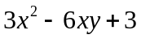的公因式是________；
(2)多项式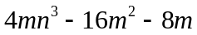的公因式是________；
(3)多项式的公因式是________；
(4)多项式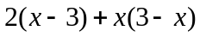的公因式是________．
【答案】(1)3 (2)4 (3)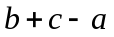 (4)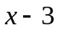
【解析】先确定系数部分的公因式，再确定字母部分的公因式．
(1)的公因式就是3、6、3的最大公约数，最后的一项中不含字母，所以公因式中也不含字母．公因式为3.
(2)公因式的系数是4、16、8的最大公约数，字母部分是．公因式为4.
(3)公因式是（），为一个多项式因式．
(4)多项式可变形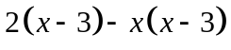，其公因式是．
【总结升华】确定公因式一定要从系数、字母及指数三方面入手，公因式可以是一个数，也可以是一个单项式，还可以是一个多项式，互为相反数的因式可变形为公因式．
举一反三：
【变式】下列多项式中，能用提公因式法分解因式的是（ ）
A．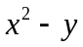 B．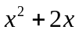 C．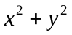 D．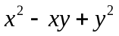
【答案】B；
3、若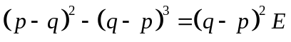，则E是（ ）
A．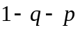 B．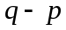 C．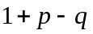 D．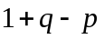
【答案】C；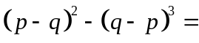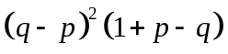．故选C．
【总结升华】观察等式的右边，提取的是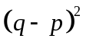，故可把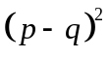变成，即左边＝.注意偶次幂时，交换被减数和减数的位置，值不变；奇次幂时，交换被减数和减数的位置，应加上负号．
举一反三：
【变式】把多项式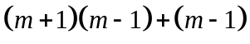提取公因式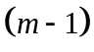后，余下的部分是（ ）
A．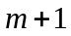 B．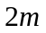 C．2 D．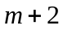
【答案】D；
解：＝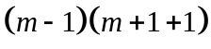＝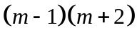．
4、（2015春•新沂市期中）分解因式：3x（a﹣b）﹣6y（b﹣a）.
【思路点拨】将原式变形后，提取公因式即可得到结果．
【答案与解析】
解：原式=3x（a﹣b）+6y（a﹣b）=3（a﹣b）（x+2y）．
【总结升华】此题考查因式分解﹣提公因式法，熟练掌握提取公因式的方法是解本题的关键．
举一反三：【变式】用提公因式法分解因式正确的是（ ）
A．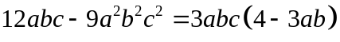 B．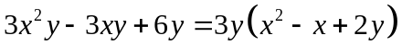
C．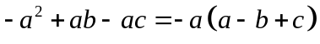 D．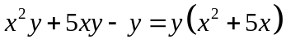
【答案】C；A.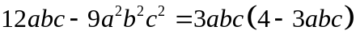，故本选项错误；
B.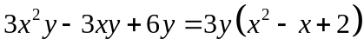，故本选项错误；
C.，正确；
D.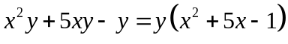，故本选项错误．

类型三、提公因式法分解因式的应用
5、若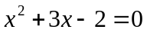，求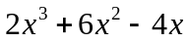的值.
【答案与解析】由，得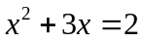
.
【总结升华】条件求值要注意观察代数式的结构，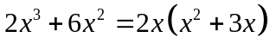，这样就能由已知整体代入求值了.

